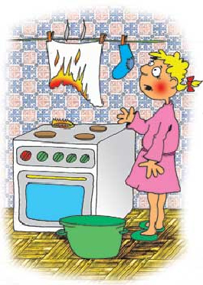


МЧС РОССИИ

«01»

«101»

Пожар — самое распространенное бедствие!
Большинство из них происходят в квартирах. Причина многих — детская шалость и неосторожное обращение с огнем. Отсюда ГЛАВНОЕ ПРАВИЛО: НЕ ОСТАВЛЯТЬ
ДЕТЕЙ БЕЗ ПРИСМОТРА!!!!!


Расскажите это детям

Если же пожар все-таки случился, то остаться невредимым тебе помогут ПРАВИЛА ПОВЕДЕНИЯ ПРИ ПОЖАРЕ В КВАРТИРЕ:
Почувствовав в квартире запах дыма, как можно быстрее найди его источник. Плотно закрой все двери, окна и форточки. Если запах дыма больше не ощущается, возможно, он проник в дом через окно или двери. Посмотри, нет ли дыма на лестничной площадке. На всякий случай проверь всю квартиру, включая балкон — лучше перестраховаться, чем проглядеть начало пожара.

Если в твоей квартире что-то загорелось, а ты не знаешь, как это быстро потушить, — не рискуй жизнью, срочно покинь квартиру и вызови пожарных по телефону «01» или «101». Перекройте газ и помогите выйти из опасной зоны маленьким детям и старикам.
Помни, что дым опаснее огня. От густого дыма невозможно защититься, даже дыша через влажную тряпку. А продуктами горения некоторых материалов можно отравиться. Позвони в пожарную охрану. Лучше всего сделать это от соседей или по мобильному телефону «101». Сообщи дежурному диспетчеру:
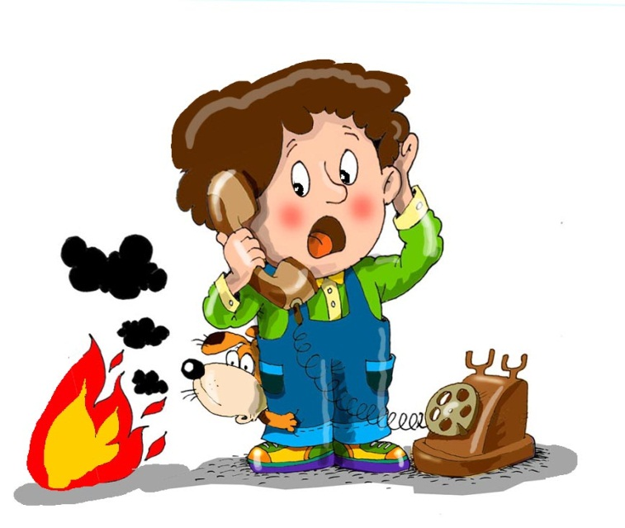
- свой точный адрес
- где происходит пожар (квартира, двор, гараж, балкон)
- что горит (мебель, электроприбор)
- быстро и точно ответь на все вопросы диспетчера, возможно, потребуется уточнить, на каком этаже ты живешь, запирается ли дверь в подъезде на кодовый замок, сколько всего этажей в доме, как быстрее к нему подъехать и т.д.

